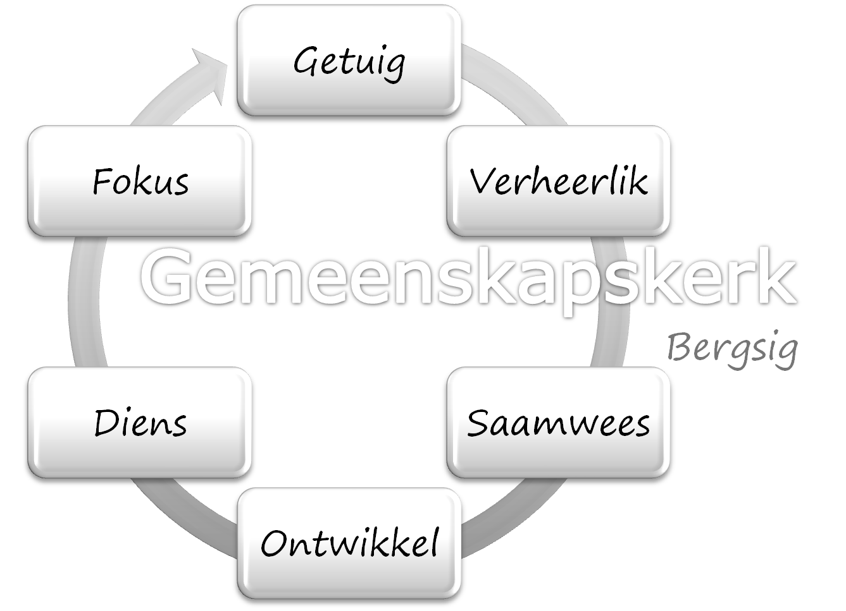LEIERSKAPSOPLEIDING
Leierskapbeginsels
Opgestel Patrick J van Rensburg
“Gelukkig die mens wat wysheid gevind het, en die mens wat verstand verkry;” Spr. 3:13 “Die beginsel van die wysheid is: Verwerf wysheid en verwerf insig deur al wat jy besit.” Spr. 4:7
1. Raadpleeg die Here voordat jy ‘n besluit neem
“Toe vra hulle hom: Raadpleeg God tog, dat ons kan weet of ons pad waarop ons reis, voorspoedig sal wees.” Rig 18:5
Praat met God – deur Gebed
Luister na God – deur die Woord van God te lees
Aanbid God – Te midde van omstandighede
Vertrou God – deur Geloof (geregtigheid)
“Successful men and women are very careful in reaching decisions, and very persistent and determined in action thereafter”
GEVOLG: Gee jou rigting
2. Omring jouself met Geesgevulde mense
“Planne misluk sonder beraadslaging, maar deur die veelheid van raadgewers kom dit tot stand.” Spr. 15:22
Maak seker dat jy jouself omring met mense wat geestelike inspraak in jou lewe gee.
“A true friend knows your weaknesses but shows you your strenghts.”
GEVOLG: Hulle gee geestelike inspraak in jou lewe
3. Stap wag van mense wat jou aftrek
“²¹Hy het sy hande uitgesteek teen die wat in vrede met hom geleef het; hy het sy verbond ontheilig. ²²Glad is die botterwoorde van sy mond, maar sy hart is oorlog; sy woorde is sagter as olie, maar hulle is ontblote swaarde. ²³Werp jou sorg op die HERE, en Hy sal jou onderhou; Hy sal nooit die regverdige laat wankel nie. ²⁴Maar U, o God, sal hulle laat neerdaal in die put van vernietiging; manne van bloed en bedrog sal hulle dae nie tot op die helfte bring nie; maar ék vertrou op U. Ps. 55:21-24

Mense wat hul hand uitsteek teen jou toon bepaalde eienskappe. Hulle:
- Praat teen jou, - promoveer hul self,
- is vol trotsheid, - word maklik bedreig, -
- werk nie in ‘n span nie - staan in onafhanklikheid,
- vertrou niemand nie, - spreek ondergang oor jou lewe,
- bevraagteken God se salwing in ander se lewens,
- glo dat hul bediening nie aanvaar word nie.

^{“15}En as jou broeder teen jou sondig, gaan bestraf hom tussen jou en hom alleen. As hy na jou luister, dan het jy jou broeder gewin; ¹⁶maar as hy nie luister nie, neem nog een of twee met jou saam, sodat in die mond van twee of drie getuies elke woord kan vasstaan. ¹⁷En as hy na hulle nie luister nie, sê dit aan die gemeente; en as hy na die gemeente ook nie luister nie, laat hom vir jou wees soos die heiden en die tollenaar.” Matt. 18:15-17

“Too often people join a team for their persnal benefit. If you desire to succeed, then live by these four simple words: add value to other.”
Jou optrede moet die volgende wees:
- Wees lief vir hul. - Spreek hul vry.
- Lewe in vrede. - Moenie reageer nie
“Keep away from people who try to belittle your ambitions” Mark Twain.
GEVOLG: Dit bou karakter
4. Saam met die visie verskaf God ook altyd die voorsiening
”⁷Ek sal ook al die nasies laat bewe, sodat die skatte van al die nasies sal toevloei; en Ek sal hierdie huis met heerlikheid vervul, sê die HERE van die leërskare. ⁸Aan My behoort die silwer en aan My die goud, spreek die HERE van die leërskare. ⁹Die toekomstige heerlikheid van hierdie huis sal groter wees as die vroeëre, sê die HERE van die leërskare; en op hierdie plek sal Ek vrede gee, spreek die HERE van die leërskare.” Hag 2:7-9
GEVOLG: God voorsien
5. Doelgerigtheid lewer altyd resultate
“Rig vir jou mylpale op, maak vir jou padwysers, let op die grootpad, die pad wat jy geloop het.” Jer. 31:21
“People who want milk shouldn’t sit on a stool in the middle of a field in hopes that a cow will back up to them.” Curtis Grant

“what you focus on expands” Mike Kendrick
GEVOLG: Resultate
6. Maak voorsiening vir die tye van nood in tye van voorspoed.
”Hy wat in die somer wegbêre, is ‘n verstandige seun;” Spr. 10:5
“Verder kan u ander amptenare aanstel om ‘n vyfde deel van die oes in Egipte te laat bymekaar bring en te bêre in die sewe jaar wat voorgelê en dit in die stede bêre en in veilige bewaring hou net soos u beveel. Daardie voorrade sal dan gebruik word in die sewe jaar van hongersnood.” Gen 41:34
”Plan carefully and you will have plenty, if you act to quickly, you will never have enough” Prov 21:5
“Stupid people spend their money as fast they get it” Prov 21:20a(LB) “The wise man save for the future.” Prov 21:20
“Hou jou besittings op sewe, selfs agt plekke, want jy weet nie watter teëspoed oor die land kan kom nie.” Pred. 11:12
“the future is with the disciplined.”
“the time to repair the roof is when the sun is shining” John F Kennedy
GEVOLG: Dissipline
7. Moenie die impak van jou saad onderskat nie
“Saai jou saad in die môre, en laat teen die aand jou hand nie rus nie; want jy weet nooit watter een sal geluk nie, hierdie of daardie, en of altwee saam goed sal wees nie.” Pred 11:6
“Maar dink daaraan: Wie spaarsaamlik saai, sal ook spaarsaamlik maai; en wie volop saai, sal ook volop maai.” 2 Kor. 9:6
Saai die volgende:
- Liefde, - Woorde,
- Bemoediging, - Gasvryheid,
- Finansies
“Isak het toe in dié land gesaai en daardie jaar honderdvoudig gewen, want die HERE het hom geseën.” Gen 26:12
GEVOLG: ‘n Magtige Oes

8. Elke persoon is uniek en het ‘n unieke bydrae om te lewer.
“⁴Daar is wel verskeidenheid van genadegawes, maar dit is dieselfde Gees; ⁵en daar is verskeidenheid van bedieninge, en tog is dit dieselfde Here” 1 Kor. 12:4-5
“Go with your greatest assets, don’t waste your time” John C Maxwell
GEVOLG: Jy kan jou Godgegewe gawes uitleef.
9. Moenie uitstel nie (Take action sooner, rather than later)
“So, friends, confirm God's invitation to you, his choice of you. Don't put it off; do it now. Do this, and you'll have your life on a firm footing,” 2Pet. 1:10
“For many people the tragedy isn’t that life ends too soon; it’s that they wait too long to begin it” John Maxwell
“Tomorrow is the only day in the year that appeals to a lazy man.” Jimmy Lyons
GEVOLG: Dinge gebeur.
10. Moenie jou aan stories steur nie
“Listening to gossip is like eating cheap candy; do you really want junk like that in your belly?” Prov 18:8
“Don't bad-mouth your leaders, not even under your breath, And don't abuse your betters, even in the privacy of your home. Loose talk has a way of getting picked up and spread around. Little birds drop the crumbs of your gossip far and wide.” Ecc 10:20
Stories trek jou aandag af van jou Godgegewe doel. Stories breek verhoudings af. Stories skep persepsies wat onwaar is, en jou begin handel asof die leun die waarheid is.
“Someone else’s opinion of you does not have to become your reality”
GEVOLG: Volwassenheid

